**Physically-Based Shading at Disney**

20201101

by Brent Burley, Walt Disney Animation Studios

[Revised Aug 31, 2012. Corrected normalization factor in Equation 4.]

**1引言**

继在Tangled [27]上基于物理的头发着色取得成功之后，我们开始考虑针对更多材料的基于物理的着色模型。有了基于身体的头发模型，我们能够在保持艺术控制力的同时实现很大程度的视觉丰富性。但是，事实证明将头发的照明与场景的其余部分整合在一起仍然具有挑战性，而其余部分仍使用传统的“临时”着色模型和准时照明。对于后续的电影，我们希望增加所有材料的丰富性，同时使材料之间的照明响应更加一致环境，并且还希望通过使用简化的控件来提高艺术家的工作效率。

当我们开始调查时，尚不清楚要使用哪种模型，甚至我们想成为的物理模型。我们应该完全节能吗？我们应该赞成物理参数吗? 像折射率？

对于漫反射，兰伯特似乎是公认的规范，而镜面反射似乎获得了大多数文献中的关注。一些模型，例如Ashikhmin-Shirley（2000）[3]旨在直观实用，虽然在物理上看似合理，但其他人（例如He等） （1991）[12]提供了更多综合的物理模型。还有一些旨在改进数据拟合[15、14、22、17、4]，但很少这些都适合直接操纵。我们本可以实现几种模型，然后让艺术家选择并合并它们，但是之后我们又回到了参数爆炸试图摆脱。

Ngan等人对多种测量材料进行了一项研究。 （2005）[21]比较了五个流行的型号。有些模型总体上比其他模型要好，但是有趣的是，模型的性能之间的相关性–所有模型都很好地代表了一些材料，对于其他人，没有模型被证明是合适的。添加额外的镜面波瓣仅对少数几个有帮助案件。

这就引出了一个问题，困难的材料没有代表什么？为了回答这个问题并更直观地评估BRDF模型，我们开发了一种新的BRDF查看器，可以显示和比较测量的BRDF和分析的BRDF。我们发现了查看直观的BRDF数据的新颖直观方法，并且在被测材料中发现了有趣的功能已知模型无法很好地代表这一点。

在这些课程笔记中，我们将分享对测量材料的研究以及我们收集了一些见解，以了解哪些模型适合所测得的数据，以及哪些地方不适合。我们会然后介绍我们的新模型，该模型现已用于所有当前产品。我们还将描述我们在生产中采用这种新模型的经验，并讨论了我们如何添加在保持简单性和鲁棒性的同时，达到适当水平的艺术控制。

**2微面模型**

我们将定义BRDF，并根据微观模型[30，7、33]。 微面模型假设，如果在给定的光之间可以发生表面反射，光向量l和视图向量v，则必须存在表面或微面的某些部分，并具有l和v向量之间的法线对齐。 此“半向量”，有时也称为1个微表面法线，因此定义为。 各向同性的微面模型的一般形式材料是：

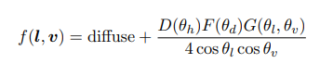

扩散项是未知形式的函数。通常假定并表示为兰伯特扩散一个恒定的值。对于镜面反射项，D是微面分布函数，并负责对于镜面反射峰的形状，F为菲涅耳反射系数，G为几何衰减或遮蔽因子。

θl和θv是l和v向量相对于法线的入射角，θh是角度在法线和半矢量之间，θd是l与半矢量之间的“差”角（或对称地为v和h）。

大多数没有以微刻面形式具体描述的物理上可行的模型仍可以解释为微刻面模型，因为它们具有分布函数，菲涅耳因子以及一些可以考虑为几何阴影因子的其他因子。唯一的真正区别微面模型与其他模型之间的区别在于它们是否包含显式认为来自微面派生。对于不包含此因素的模型，隐含阴影可以通过将模型除以D和F后乘以4 cosθlcosθv来确定因子因素。

**3可视化测得的BRDF**

**3.1“ MERL 100”**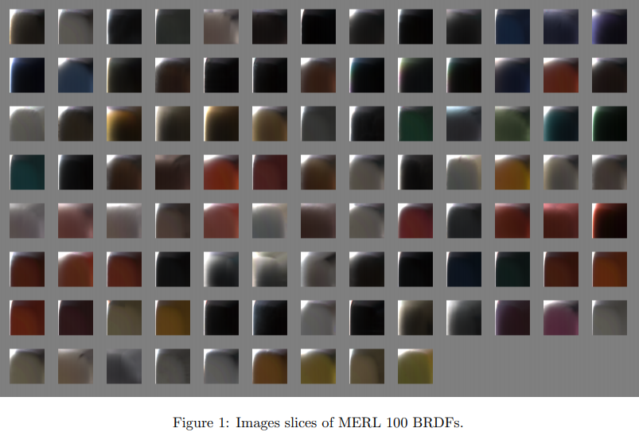

Matusik等人捕获了一组100个各向同性的BRDF材料样本。在2003年[18]多种材料，包括油漆，木材，金属，织物，石材，橡胶，塑料和其他合成材料。此数据集可从三菱电机研究所免费获得，网址为：www.merl.com/brdf，通常用于评估新的BRDF模型。这些BRDF的切片如图1所示。

将MERL 100中的每个BRDF沿θh，θd密集采样为90 x 90 x 180立方，和φd轴。这些对应于1度的增量，除了θh轴扭曲以将数据样本集中在镜面反射峰附近。测量值已过滤并根据需要进行推断，以便数据中没有漏洞。这样做的好处是数据是易于使用，但尚不清楚数据的准确性，尤其是在地平线附近。因为这，一些研究人员在进行拟合时会丢弃地平线附近的数据，但是这些数据对于考虑一下，因为它可以对材料外观产生深远的影响。

**3.2 BRDF资源管理器**

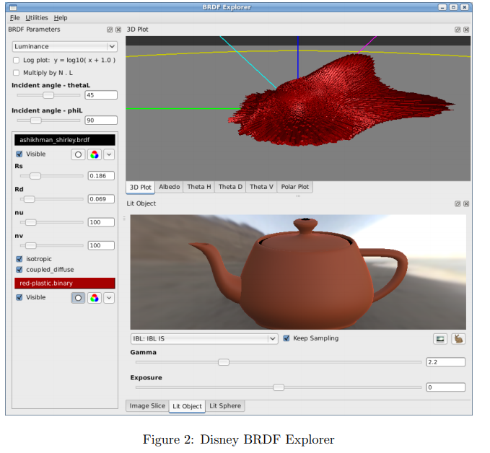

为了检查MERL测得的材料并与分析模型进行比较，我们开发了一种新的工具，即BRDF Explorer，如图2所示。它可以在github.com/wdas/brdf上以开源形式获得。

并具有以下功能：

•能够加载以GLSL编写的多个分析BRDF3

•能够加载测量的BRDF，包括Ngan捕获的各向异性材料样本等。 [21]

•多个数据图（3d半球视图，极坐标图和各种笛卡尔图）

•计算的反照率图（即定向半球反射率）

•带有曝光控制的图像切片视图

•使用重要性采样的IBL照明点亮对象视图

•亮球视图

•用于参数模型的动态UI控件

该工具在将测得的材料与现有分析模型进行比较中具有不可估量的价值，例如以及开发我们的新模型。令人惊讶的是，对于艺术家来说，它也被证明非常有用。交互式BRDF编辑器，使他们对模型参数和BRDF有更深入的了解空间。

**3.3图像切片**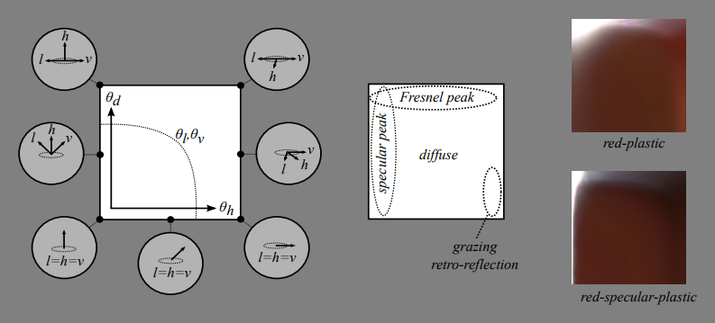

图3：红色塑料和镜面红色塑料的BRDF图像切片以及示意图“切片空间”。

可视化测量材料的最简单，最直观的方法之一就是将其视为一叠图像，我们发现它是获得数据直观性的非常强大的工具。 如事实证明，在φd= 90切片中可以看到MERL 100材料的所有有趣特征。此空间的示意图以及两个材料样本如图3所示。如图4所示，只是该切片的扭曲版本。Romeiro（2008）[26]和Pacanowsi（2012）[24]等最新工作是简化各向同性的基础f（θh，θd）形式的BRDF模型。

在图像切片中，左边缘代表镜面反射峰，顶部边缘代表菲涅耳峰。 请注意，沿着底边，光向量和视图向量是重合的； 因此底部

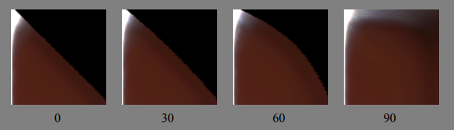

图4：不同φd值的镜面红色塑料切片，l的方位角旋转半向量。右上角的黑色区域代表BRDF域的一部分其中l或v向量在地平线以下。

边缘表示回射。右下角尤其表示掠过的回射。

在整个BRDF空间上都显示出漫反射率，但是图像的中间通常是隔离到漫反射。

图3中的示意图还包括等值线θl或θv。许多扩散效应倾向于遵循此轮廓。请注意，这些等值线会随着φd接近零而变直，并比较φd切片可以洞悉材料响应的哪些部分是由于漫反射引起的，哪些是是镜面的。另一个提示当然是颜色。漫反射是由于地下散射和吸收导致可见的色泽，而镜面反射来自表面并且是不着色（除非表面是金属的，在这种情况下没有扩散成分）。

**4来自MERL资料的观察**

**4.1扩散观察**

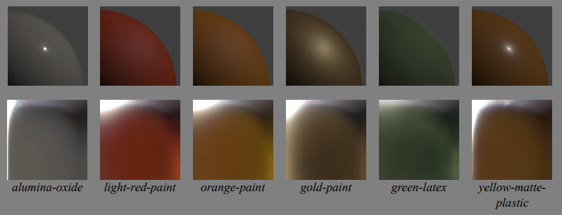

图5：显示出漫射颜色变化的材料。 第一行：渲染的点光源响应领域 最下面一行：BRDF图像切片。

漫反射率表示折射到表面，被散射，被部分吸收的光，并重新发射。 假设某些光被吸收，则漫反射将以表面颜色，以及非金属材料的任何有色部分都可以认为是扩散的。

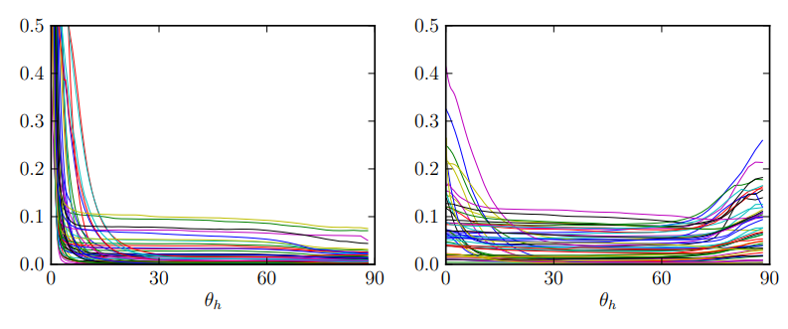

图6：MERL 100材料的回射响应。 左：50种光滑材料（f（0）> 0.5）;右：50种粗糙材料（f（0）<0.5）。 θh= 0附近的峰是镜面反射峰，并且该峰（或θh= 90附近的θ表示掠射后向反射。

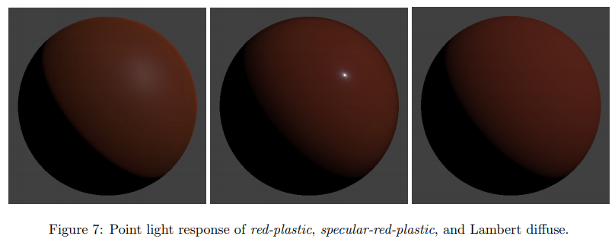

兰伯特扩散模型假设折射光散射得足够多，以至于损失了所有光。方向性，因此漫反射率是恒定的。但是，可以在各种图像中看到从图1和5的切片可以看出，很少有材料表现出朗伯响应。 [注意：兰伯特着色器包括一个n·l因子，但这是照明积分的一部分，而不是BRDF。]

如图6所示，许多材料的放牧后向反射率下降，而其他许多材料显示一个高峰。由于图像切片中明显的着色，这似乎是一种扩散现象。值得注意的是，这与粗糙度-光滑的表面（即那些具有较高镜面的表面）密切相关。峰，倾向于具有阴影边缘，粗糙表面倾向于具有峰而不是阴影。这种相关性可以在回射响应曲线中以及在渲染的球体中看到。图7。

光滑表面的掠影是由菲涅尔方程预测的：在掠角下，从表面反射的能量更多，而折射到表面的能量更少，以进行漫反射。但是，漫反射模型通常不会考虑表面粗糙度对菲涅耳折射的影响并假定表面光滑或忽略菲涅耳效应。

Oren-Nayar模型（1995）预测粗糙散射表面的回射增加

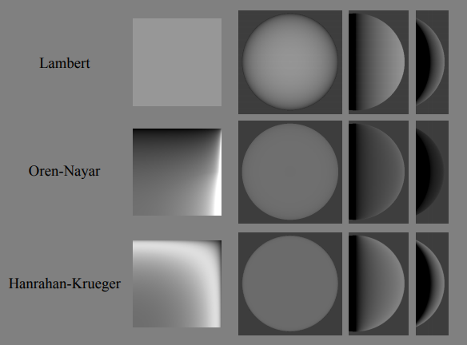

图8：Lambert，Oren-Nayar和Hanrahan-Krueger的BRDF切片和点光响应

扩散模型。

展平漫反射形状。但是，这个回射峰不如实测数据强，粗略测量的材料通常不会显示出漫射的平坦度。汉拉汉·克鲁格源自地下散射理论的模型（1993）也预测了扩散形状的展平，但是边缘没有足够强的峰值与Oren-Nayar相比，此模型假设完美光滑的表面。图8比较了Oren-Nayar模型和Hanrahan-Krueger模型。除了回射峰值外，还可以在图像切片中看到其他漫反射变化。图5。可以看到强度和颜色变化都遵循θl/θv等值线。这可能是在某些情况下归因于分层的地下散射。但是，即使是分层的地下散射模型通常认为表面光滑且不会产生强烈的逆反射峰。

**4.2镜面D观测**

微观面分布函数D（θh）可以从反射镜的回射响应中观察到测得的材料如图6所示。根据材料的不同，材料分为两组。峰高可以看作是表面粗糙度的指示。最高峰钢，超过400。一旦峰变平，曲线的其余部分可能是由于漫反射。

绝大多数MERL材料的镜面波瓣尾部更长比传统的镜面反射模型一个例子是图9中所示的铬样品。这种材料的响应对于光滑，高度抛光的表面是典型的，仅具有镜面反射峰几度宽，镜面反射的尾部宽很多倍。奇怪的是，传统Beckmann，Blinn Phong和高斯分布在此宽度下几乎相同，不能代表峰或尾部井。

Walter等人提出，需要更宽的尾巴是GGX分布的动力。（2007）[33]； GGX的尾巴比其他分布更长，但仍无法捕捉光彩

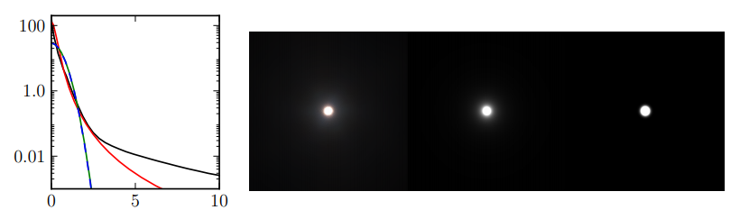

图9：几种镜面分布适合MERL铬。 左：镜面反射峰对数的对数标度图θh（度）； 黑色=铬，红色= GGX（α= 0.006），绿色= Beckmann（m = 0.013），蓝色= BlinnPhong（n = 12000）。 右：（剪切的）铬，GGX和贝克曼的点光响应。

铬样品的高光。 建模尾部响应以进行拟合测量的重要性材料也是两个最近模型的基础，Low等。 （2012）[17]和Bagher等。 （2012）[4]。这两个模型都添加了一个附加参数，以独立于峰控制尾部。 另一个建模尾部的选项是使用第二个更宽的镜面反射峰，如建议的那样添加到第一个由Ngan [21]。

**4.3镜面F观测**

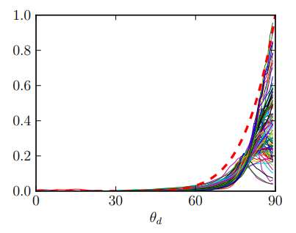

图10：MERL 100材料的归一化菲涅耳响应绘制在vsθd处。回应是在θh上从1到4度取平均值，减去入射响应，曲线为然后将θd从45度标准化到80度以进行形状比较。虚线=理论值菲涅耳响应。

菲涅耳反射系数F（θd）表示镜面反射随着光和视图向量分开并预测所有光滑表面将接近100％镜面反射放牧发生率。对于粗糙的表面，将无法实现100％的镜面反射，但是会产生反射率仍然会变得越来越镜面。

MERL材料的菲涅耳响应曲线如图10所示。对这些曲线进行了偏移和缩放以比较其响应的整体形状。每种材料的含量都有所增加θd= 90附近的反射率。这也可以在图1中图像切片的顶部边缘看到。

值得注意的是，许多曲线在掠角附近的陡度大于菲涅耳效应。实际上，这种观察是托伦斯·麻雀（Torrance-Sparrow）（1967）的动机[30]microfacet模型来解释在较高入射角处出现的“镜面反射峰”。注意微平面模型中的因素在掠射角处变为无穷大。之所以这样（在模型和现实世界中）这都不是问题，因为掠射反射率降低了微表面的阴影效应。 G因子代表光矢量的阴影，并且，对称地遮盖视图向量，并保持对掠射反射的控制。但是，即使尽管G因子代表阴影，但G与1的组合有效放大菲涅耳效应。

**4.4镜面G（和反照率）观测**

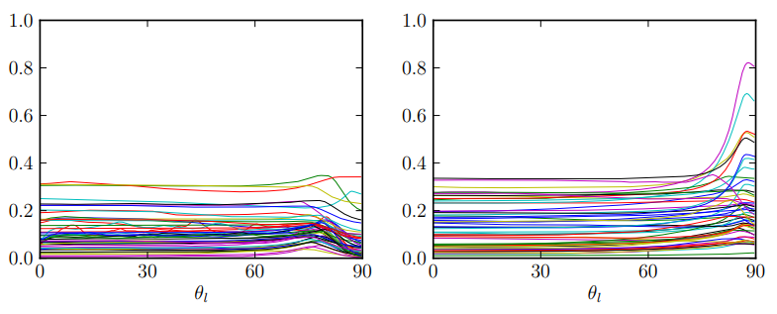

图11：MERL 100材料的反照率图。左：50种光滑的材料；右：50种粗糙的材料。

由于需要精确估计D和F，因此很难将G隔离在测量数据中因素以及高光与漫反射的隔离。但是，G的影响可以间接地在它对定向反照率的影响。

反照率是总反射能量与总入射能量之比。广义上讲，它代表表面的颜色，并且对于所有波长，都必须小于1。反照率也可以考虑来自单方向（例如来自太阳）的光，在这种情况下，反照率成为取决于入射角的方向函数，并且对于所有角度，均必须小于1波长。

如图11所示，大多数材料的定向反照率在前70度相对较平坦。掠射角的反照率与表面粗糙度密切相关。光滑的材料展示在75度左右略有增加，然后向90度下降。粗糙的表面通常会增加一直到放牧发生率值得注意的是，总体的反照率值很低，很少有材料的反照率高于0.3。

许多粗糙材料表现出的掠射后向反射也对此做出了重要贡献增益，如反照率的彩色色调所证明。

图12显示了与模型G因子选择相对应的反照率响应既非常光滑又非常粗糙的表面。值得注意的是，省略了G和完全指作为“无G”模型，会导致在掠射角度下过暗的响应。这里的重点

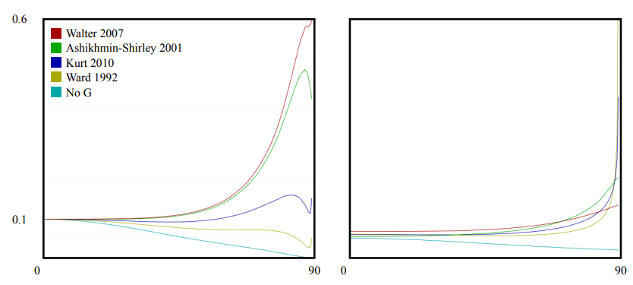

图12：比较多个镜面反射G模型的反照率图。 所有地块都使用相同的D（GGX / TR）和F因素。 左：光滑的表面（α= 0.02）； 右：粗糙表面（α= 0.5）。 “无G”模式排除G和因素。

是G函数的选择对反照率有深远的影响，反过来又有深远的影响对表面外观的影响。

专门开发了几种镜面反射模型，目的是产生更合理的反照率响应曲线[30，29，19，20，8，9，9，33，10，14]。对于其中一些，目的是使反照率完美保持能量平衡。根据图11中Merl数据的反照率图，

尽管大多数材料确实显示出一定程度的放牧收益，但这并不是一个不合理的目标。甚至那么，某些放牧获得的收益可能是由于非镜面效应造成的。

通过一些简化的假设，可以按照Smith [29]的方法，从微面分布D中得出阴影函数。这是Walter使用的方法（2007）和Schick（1994）。如图12所示，史密斯模型的掠射反射率来自Walter对于光滑表面会明显增加，这种效果在测量数据中看不到。对于粗略的值，反应似乎更合理。请注意，史密斯G的解析形式为通常仅使用少量函数，并使用表格积分或其他近似方法。

Kurt等人最近的经验模型。 （2010）[14]采用了不同的方法并提出具有自由参数的数据拟合模型。图12显示了使用α= 0.25的Kurt模型；其他α的值可以产生广泛的反照率响应。不过值得关注的是，库尔特反照率在掠射角附近发散，明显分布粗糙。另一种选择是只使用一个沃尔特（Walter）的史密斯（Smith）G衍生品，或者什里克（Schlick）的更简单的衍生品粗糙度作为自由参数。

**4.5布料**

MERL数据库中的许多织物样品在掠射角处均表现出镜面色彩，并且菲涅耳峰比具有类似粗糙度的材料要强。 这些例子如图13所示。

着色的放牧反应可以通过以下事实来解释：布通常具有透射纤维在对象轮廓附近拾取材料颜色。 这也可以解释为布料的掠角超出了微面模型所预测的范围。

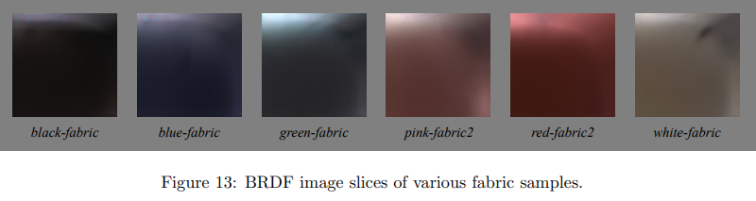

尽管许多织物的材料响应可能非常复杂，但MERL织物似乎相对易于建模。

**4.6虹彩**

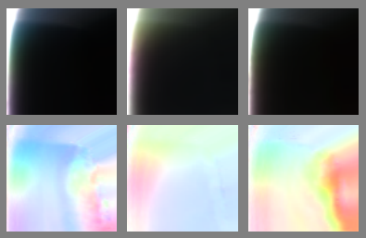

图14：换色颜料1、2和3的BRDF图像切片。 底部行：每个像素按比例缩放1 / max（r，g，b）生成的相应色度图像。

图14中所示的三种变色涂料在（θh，θd）上显示出连贯的色块对φd的依赖性最小的空间。 在给定的情况下，这似乎是完全镜面的现象镜面反射峰的反射率很小 这可以通过简单地建模可能使用较小的纹理贴图将镜面反射色调作为θh和θd的函数进行调制。

**4.7数据异常**

MERL数据中的一些异常如图15所示。

•一些非常光亮的材料，特别是金属，会显示不对称的高光，表明镜头眩光或各向异性的表面划痕。

•大约75度以上的数据似乎是外推的。

•织物的掠食反应通常会产生奇怪的间断，这可能是由于织物在捕获过程中被拉伸过球体，并在边缘附近起皱。

•一些树林沿θd出现镜面调制模式，这可能是由于树林粮食。

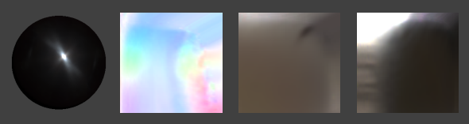

图15：MERL数据中的异常。 从左到右：钢的点光响应呈现出

非对称高光，变色paint1的色度图显示推断的放牧数据（可见在所有材料中），白色织物在放牧附近出现阴影，表明存在皱纹，而果木241（显示为存储在翘曲θh空间中）显示出镜面变化，暗示了木纹。

•引入了地下散射效果。

这些不是对数据或捕获过程的批评，而只是警告不要过度拟合或过度解释数据。 这也可能是先前提出的有关该问题的答案的一部分为什么有些材料不适合。

**5迪士尼“有原则的” BRDF**

**5.1原则**

在开发新的基于物理的反射率模型时，艺术家提醒我们，我们需要我们的阴影模型是艺术指导的，不一定在物理上是正确的。因此，我们的哲学一直是开发“原理”模型，而不是严格的物理模型。

这些是我们在实现模型时决定遵循的原则：

1.应该使用直观而不是物理参数。

2.参数应尽可能少。

3.参数应在合理范围内为零到一。

4.应允许参数在有意义时超出正常的合理范围。

5.参数的所有组合都应尽可能可靠和合理。

我们彻底辩论了每个参数的添加。最终我们得到了1种颜色参数和10个标量参数在下一节中介绍。

**5.2参数**

•baseColor-表面颜色，通常由纹理贴图提供。

•次表面-使用次表面近似控制扩散形状。

•金属-金属感（0 =介电，1 =金属）。这是两个之间的线性混合不同的型号。金属模型没有扩散成分，也有着色的入射镜面反射，等于基色。

•高光-入射高光量。这代替了显式的折射率。

•specularTint-艺术控制权的一种让步，使入射的镜面反射朝向基色着色。放牧镜面仍然消色差。

•粗糙度-表面粗糙度，控制漫反射和镜面反射。

•各向异性-各向异性程度。 这可控制镜面高光的纵横比。 （0 =各向同性，1 =最大各向异性）。

•光泽-一种额外的放牧成分，主要用于布料。

•sheenTint-趋向于向基础颜色着色的光泽。

•clearcoat-第二种特殊用途的镜面叶。

•clearcoatGloss-控制透明涂层的光泽度（0 =“缎纹”外观，1 =“光泽”外观）。

我们的每个参数的效果的渲染示例如图16所示。

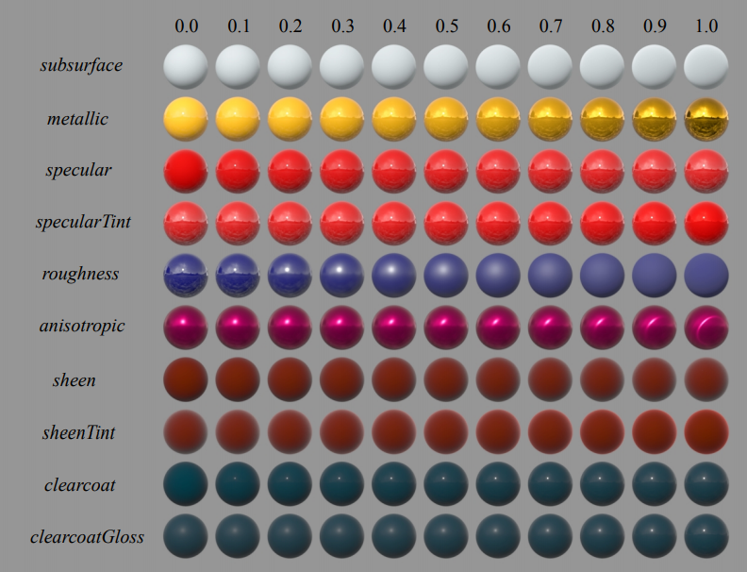

图16：BRDF参数的效果示例。 每个参数在行中都不同从零到一，其他参数保持不变。

**5.3扩散模型的详细信息**

一些模型包括弥散菲涅耳因子，例如：



其中F（θ）是菲涅耳反射系数。

[注意：根据菲涅耳定律，为了保持亥姆霍兹互易性，有必要两次折射，一次进入表面，一次离开表面。]

从实测数据观察中可以看出，根据我们过去的工作室经验，兰伯特漫反射模型的边缘通常太暗，并添加菲涅耳因子以使其在物理上更似乎只会使它更暗。

根据我们的观察，我们开发了一种用于散射回射的新颖经验模型，在弥散的菲涅耳阴影（用于平滑表面）和附加的高光（用于粗糙表面）之间过渡表面。这种影响的可能解释是，对于粗糙的表面，光线进入和离开微观表面特征的侧面在掠射角上导致折射增加。在任何情况下，我们的艺术家喜欢它，它类似于我们在临时模型中曾经拥有的功能，除了它是现在更加合理，并且具有身体基础。

在我们的模型中，我们忽略了弥散菲涅耳因子的折射率，并假设没有入射弥散损失。这使我们可以直接指定入射的漫反射颜色。我们使用Schlick菲涅耳近似并修改掠射回射响应以达到确定的特定值粗糙度而不是零。

我们的基本扩散模型是：



其中



这样会产生漫反射的菲涅耳阴影，使掠入射时入射的漫反射率降低0.5光滑表面的角度最大，对于粗糙表面的响应最多增加2.5。 这似乎提供与MERL数据的合理匹配，并且在艺术上也令人愉悦。 BRDF图1显示了各种粗糙度值的模型图像切片

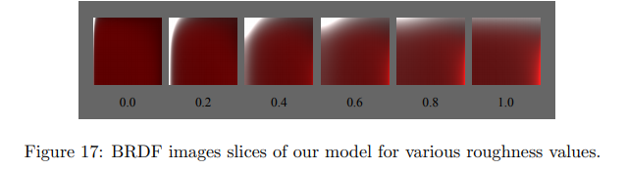

我们的地下参数在基础扩散形状和HanrahanKrueger地下BRDF [11]的启发下融合在一起。 这对于在远处的物体上提供地下外观很有用平均散射路径长度小的物体； 但是它不能代替进行充分的地下运输，因为它不会使光线渗入阴影或穿过表面

**5.4高光D细节**

在最受欢迎的模型中，GGX的尾巴最长。 实际上，该模型等效于Blinn（1977）[6]偏爱的TrowbridgeReitz（1975）[31]分布，因为它具有匹配实验数据的能力。但是，这种分布仍然没有足够长的尾巴容纳许多材料

Trowbridge和Reitz将它们的分布函数与其他几个分布进行了比较测量毛玻璃。 来自Berry（1923）的其他发行版中的一个非常相似形式，但指数为1而不是2，导致尾巴更长。 这表明更一般具有可变指数的分布，在此引入并称为Generalized-Trowbridge-Reitz，或者GTR：

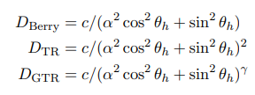

在每个分布中，c是比例常数，α是具有以下值的粗糙度参数在零到一之间； α= 0产生完美平滑的分布（即θh= 0时的增量函数）并且α= 1产生完美的粗糙或均匀分布。

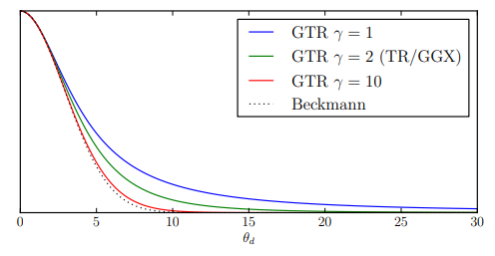

图18：各种γ值的GTR分布曲线与θh的关系：

初步拟合结果表明，γ的典型值介于1和2之间。有趣的是，GTR与γ=3/2等效于θ=2θh的Henyey-Greenstein相位函数；可以看到θh翻倍从半球扩展到球体。合理的微面分布必须规范化，为了有效渲染，还必须支持重要性抽样。两者都要求分布在半球上是可积分的。

幸运的是，此函数具有简单的闭合形式的积分。归一化和重要性抽样附录B推导了函数以及有效的各向异性形式。

对于我们的BRDF，我们选择有两个固定的镜面波瓣，均使用GTR模型。首要的瓣使用γ= 2，次瓣使用γ=1。主要瓣代表基础材料并且可以是各向异性的和/或金属的。次要叶代表位于顶部的透明涂层基材，因此始终是各向同性且非金属的。

对于粗糙度，我们发现映射α=粗糙度2导致更直观的线性变化在粗糙度。如果没有这种重新映射，则需要非常小的和非直觉的值匹配闪亮的材料。同样，在粗糙和光滑的材质之间插值总是产生粗糙的结果。所得的插值如图16和19所示。

我们的镜面反射参数代替显式折射率或ior来确定入射镜面反射量。此参数的归一化范围线性映射到入射镜面范围[0.0，0.08]。这对应于[1.0，1.8]范围内的ior值，包括最常见的材料。值得注意的是，参数范围的中间值对应于1.5的ior，这是非常典型的值，这也是我们的默认值。镜面反射参数可能会超出1以达到更高的ior值，但应谨慎行事。鉴于实际事件的反射率值如此直观，参数的这种映射极大地帮助了艺术家制作合理的材料。低。

对于我们的透明涂层，我们使用固定值1.5代表聚氨酯，代替允许艺术家使用clearcoat参数缩放图层的整体强度。归一化参数范围对应于整体标度[0，0.25]。即使有很大的一层视觉冲击代表的能量相对较少，因此我们不从基层。当设置为零时，将有效禁用透明涂层，并且不会产生任何成本。

**5.5高光F细节**

就我们的目的而言，Schlick Fresnel逼近[28]足够并且比简单得多完整的菲涅耳方程; 由近似值引入的误差明显小于误差由于其他因素。



常数F0表示法向入射时的镜面反射率，对于电介质和金属的彩色（即有色）。 实际值取决于折射率。请注意，镜面反射来自微面，因此F取决于θd，即光矢量和微法线（即半矢量），而不是与表面的入射角正常。

菲涅耳函数可以看作是在入射镜面之间进行插值（非线性）掠射角的反射率和统一性。 请注意，放牧入射时响应变为消色差因为所有的光都被反射。

**5.6高光G细节**

对于我们的模型，我们采用了混合方法。 鉴于史密斯阴影因子可用于初级镜面反射，我们使用Walter为GGX导出的G，但重新映射粗糙度以减小极高的光泽度。 具体来说，我们从[0，1]线性缩放原始粗糙度为了计算G，将范围减小到[0.5，1]。注意：我们在平方之前执行此操作如前所述，因此最终的αg值为（0.5 +roughness/ 2）2。

重新映射是基于与实测数据的比较以及艺术家的反馈，即对于小的粗糙度值，高光只是“太热”。 这给我们一个G函数，该函数随粗糙度，至少部分是基于物理的，并且似乎是合理的。 对于我们的镜面高光，我们没有Smith Smith导数，只需使用固定粗糙度0.25的GGX G，发现合理且在艺术上令人愉悦。

**5.7分层与参数混合**

一旦确定了新模型，我们就需要决定如何将其集成到着色器中。 首先问题是哪些参数需要在空间上变化，答案是所有这些参数。 如果艺术家只是想将两种不同的材料放在一个表面上并在它们之间进行遮罩，然后他们将需要在所有参数之间进行插值。 此外，遮罩将被过滤并在面罩边缘的材料响应必须保持合理。

我们的设计原则在使所有参数标准化并至少在感知上呈线性的一个好处是，材料通常以非常直观的方式进行插值。 显示了一个例子在图19。

一旦意识到可以进行鲁棒的插值，我们就想知道是否可以通过遮罩实现所有空间变化。 这个想法是艺术家可以选择一系列材料预设和

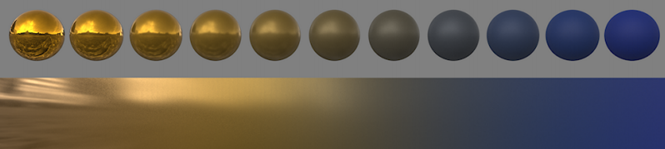

图19：在两种截然不同的材料（闪亮的金属金色和蓝色橡胶）之间进行插值，使用我们的模型。

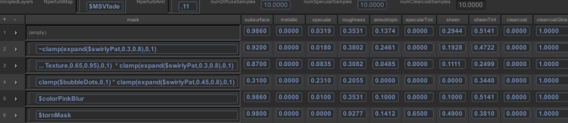

图20：着色器编辑器的屏幕快照，显示了材质层。 掩码中的变量表达式是指空间变化的着色器模块，通常是纹理贴图。

然后只需使用纹理蒙版在它们之间进行融合即可。 事实证明这是非常成功的，极大地简化了工作流程，提高了材质一致性，并进行了着色器评估非常高效。 我们的着色器用户界面如图20所示。

**6 Wreck-It Ralph的生产经验**

我们在Wreck-It Ralph上部署了“ Principled Layers”着色器，并在几乎所有材质上使用了该着色器除了头发（仍使用为“纠结”开发的模型）。可以看到多种材料在图21中。请注意，镜面反射分量通常使用单独的法线来产生在地面，地毯和其他粒状材料上看到的闪光效果。

结合我们的新材料模型，我们还引入了新的采样区域灯和IBL这对于使看起来合理的材料看起来很好至关重要；如果您制作了看起来有光泽的材料，并且用一个点点亮它，您的亮点将是一个小点，并允许打火机调整材质特性，例如增加粗糙度以伪造区域光响应，会破坏整个物理结构基于着色范例。好消息是，打火机真的很喜欢区域灯和IBL。可控性，并欣赏具有一致的材料响应。还值得注意的是新材料模型既是激励器，又是推动器转向采样灯的促成因素使用我们以前的临时阴影模型，每个反射模块的成本都很高执行自己的采样光积分。

根据Wreck-It Ralph的成功经验，我们的下一场演出已经在或计划使用我们的新的着色模型，无需修改。

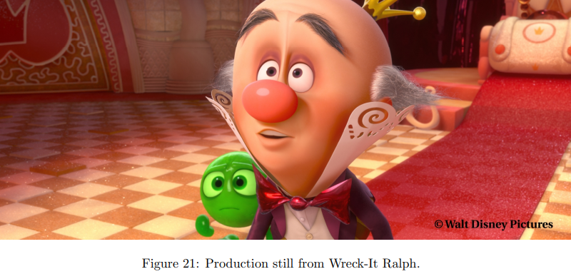

**6.1看发展**

在所有内容上使用单个BRDF的好处之一是，它简化了交互式材料编辑器的开发。我们的“材料设计师”渲染出包含法线，对象的g缓冲区ID和材料层蒙版。使用这些通道，它可以快速执行基于图像的补光，同时允许以交互方式编辑所有BRDF参数。艺术家可以实时旋转IBL并查看完整上下文中所有参数和层对生产模型的全部影响。

统一模型的另一个好处是它提供了一个非常简单的材料库，其中包括从“材料设计器”保存的一组预设。可以从库中选择物料，然后添加到着色器作为附加层，然后与蒙版混合。因此，图层可以很快建立起来像一个Photoshop图层堆栈。

要充分判断材料，从各个角度对其进行照明至关重要。作为改用我们新产品的一部分在材料模型中，我们开始使用各种IBL来验证所有元素，并且所有转盘都包括元素和照明旋转。

我们新的着色器系统的最终结果是大大提高了外观开发的生产力，对新艺术家的培训时间大大缩短，并且获得了更高质量的结果。值得注意的是，大多数我们的造型开发美术师由于不需要重新进行照明。这是前所未有的。

6.2 Lighting

如前所述，需要使用不同的照明方法来使用新的材质模型。这需要很大的学习曲线。 在照明中增加艺术控制也是一个挑战不会过度损害基于物理的模型。

照明方面最大的变化之一是转向使用IBL作为本地补光灯。 大多数IBL用于将光链接到镜头中的特定元素，并且许多具有距离截止。 这些曾经是与以前的环境贴图相比有很大的改进，后者在很大程度上忽略了材料特性。

区域照明灯也很受欢迎。最初，打火机面临的最大挑战之一是使用逼真的光线强度值和衰减。 我们最终开发了一种非物理衰减控件，该控件通过使光源工作自动调整强度以在在给定距离的情况下，控制光强度和衰减将减轻打火机的挑战。

照明的另一个挑战是，镜面高光现在需要某种色调映射。 亮面材料的亮点可以达到数百种，并且只需剪切值看起来很刺眼，当每个颜色通道在不同的位置剪辑时会引入条纹，并强制核心永远去白。 我们开发了一种新的保留色调的全局色调映射运算符在大多数显示范围内均会保持最大值，并在保持色彩和对比度的同时从顶端滚动下来。 我们具有默认设置，该设置在大多数情况下都可以正常使用，但在调整过程中会调整每次拍摄的最终值颜色分级。

最终，这种材料的性能可以预测，这对打火机是巨大的好处，他们是一个看起来合理的起点。